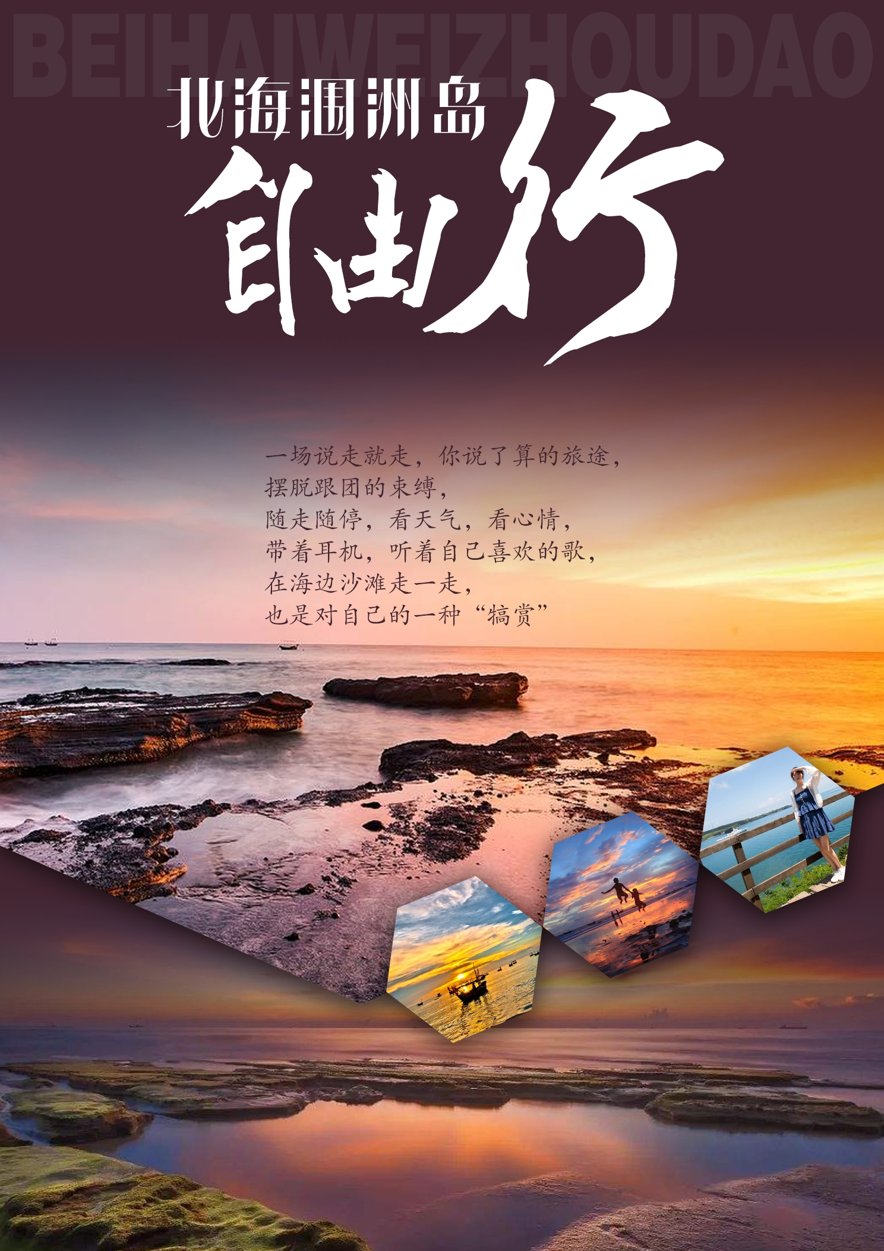

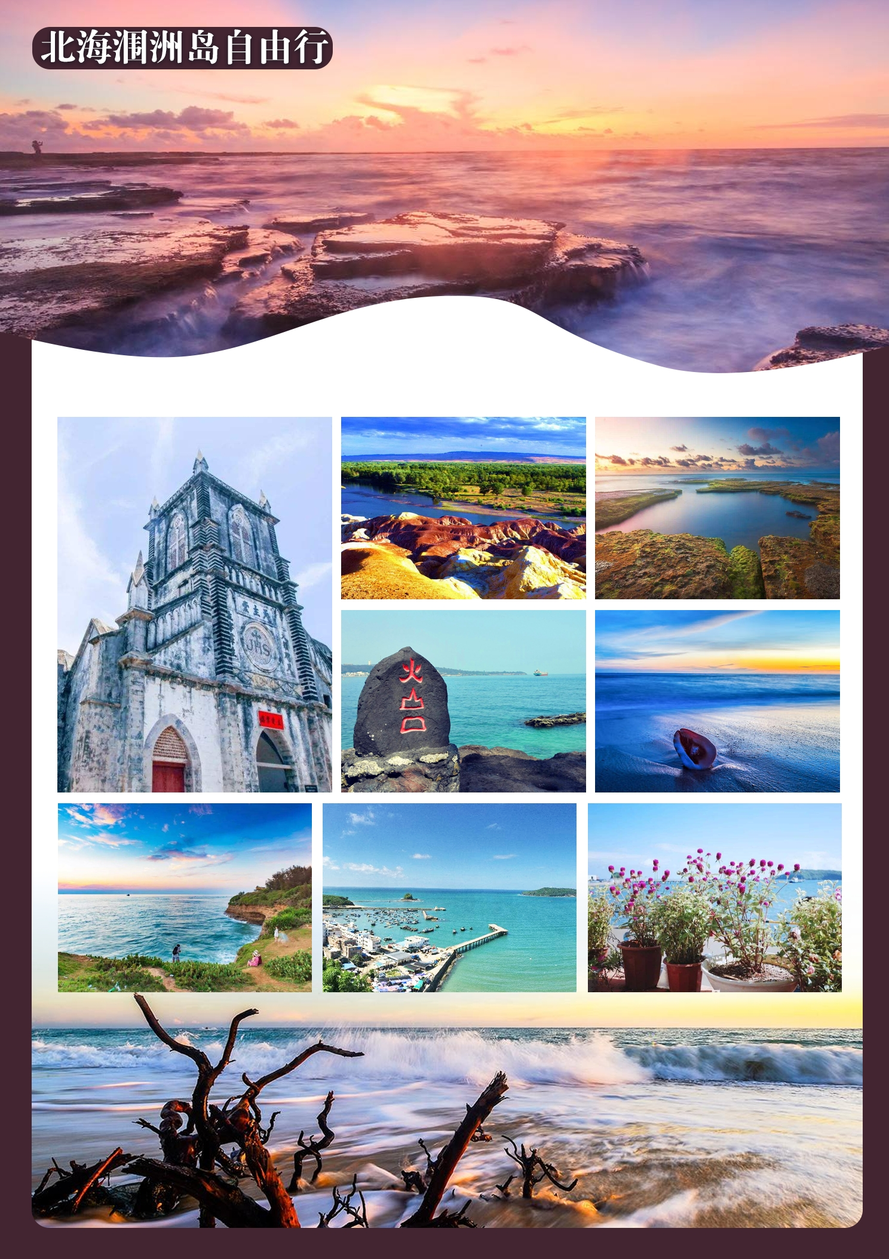

|  |  |
| --- | --- |
| **第**J:\在家加班\2019-5-14\2019-5-7\行程\最炫涠洲岛FM.jpg**一天** | **交通：飞机、动车、大巴、自驾车** |
| **舒适标间：**优程八桂、八桂香樟、柏年、速八  **豪华标间：**皇家海湾S酒店、美豪丽致、君豪逸园、和安花园 | |
| **各地-北海**  抵达北海，入住酒店。（北海前往涠洲岛码头最晚一趟船较为不稳定15:20或17:00，提前1天才知道准确航班时间）建议住北海较为安全。以免误船  北海接送飞机（往返）： 5座200/台 7座260/台 9座350/台  北海接送动车（往返）：5座150/台 7座200/台 9座260/台  北海一日游（含广场 银滩 老街 三个景点）：5座220/台 7座260/台 9座420/台  北海酒店送码头（单程）5座50/台 7座80/台 9座100/台  涠洲岛接码头送酒店（单程）2个人三轮车60/台 4-6个人观光车120/台 | |
| **相关交通推荐：** **1. 公交车** 北海公交车上落站集中的地区在北部湾广场和人民剧场，有双层旅游巴士专线和旅游专线各一条。 在北部湾广场的公车站基本可到达银滩外沙等各个景点，10 多分钟就到，空调车2 元。自动投币，多准备零钱。  常用公交 3路：（无人售票每人2 元，6:20-21:00）这条线路基本可到达北海市区的所有景点及重要地区，是旅行者常用的路线。 重要站点：银滩—海滩公园—国际客运港—海洋之窗—邮政局—北部湾广场—客运中心—二小—汽车总站—海滨公园； 13路：外沙海鲜岛—外沙桥—海角路口（去老街在此站下车）—北部湾广场（在此下车可以转3 路车到北海国际客运码头、银滩公园）—邮政局—图书馆—南珠汽车站。 **2. 出租车** 北海市的出租车分两个档次：一是夏利、奥拓、拉达、五菱等起步价为5 元，两公里以后为1.4 元/ 公里；二是桑塔纳、马自达、捷达、丰田、本田等，起步价为7 元，两公里后为1.8 元/ 公里。  小贴士 一般仅在市内的话，出租车费不超过10元，机场到市区约50-70元，市区到银滩或客运码头需15-20元；路程在4公里内的建议乘坐人力三轮车，价格在2-5元间，可议价；很多出租车司机不爱打表，如果对北海的路不熟悉，事先和出租车司机讲好价，在北部湾附近到银滩或客运码头一般20元都可以搞定；北海是三面环海的城市，而且城市很小，整个城市坐出租车的话都不超过40元，如果超过了就别坐。  **3. 自行车** 当地人更喜欢踩着自行车绕着海边玩，这样更自由舒适，还能把北海三面的海都看全了。北海市内有不少租车点，推荐八达自行车俱乐部。哈罗单车/助力车，青桔单车等。 | |
| **第二天** | **交通：轮船** |
| **舒适渔家乐**J:\在家加班\2019-5-14\2019-5-7\行程\最炫涠洲岛FM.jpg**标间：**亿岛、艾尚、杨家馨、 西角59号、隐野别院、 7+1、拉夫、悠时光、范特西、22度假日  **豪华酒店标间：**海韵之嘉、海岸线、隐庐、骏怡、东海湾、澜湾艺术 | |
| J:\在家加班\2019-5-14\2019-5-7\行程\最炫涠洲岛FM.jpg**北海-涠洲岛**  根据实际出票时间提前1小时抵达北海银滩国际客运港，办理乘船手续，乘船前往涠洲岛，抵达码头后自行前往酒店（或与酒店客栈前台提前联系预约接站服务，费用现付），入住酒店  市区接送码头，70元/趟/5座小车，120元/趟/7座小车  码头接送岛上客栈，100元/趟/5座小车，150元/趟7座小车 | |
| **涠洲岛上岛费预订须知**  **一、【景区开放时间】**  夏季（ 5月1日-10月31日）：8：00--18：00  冬季 （11月1日---4月30日）：8：00--17：30  **二、【取票方式】**  目前涠洲岛码头已开通身份证检票系统，顾客购票后可持本人身份证刷身份证直接过安检，无需取纸质门票。  **三、【购买限制】**  1、预定只允许用身份证号码购买涠洲岛火山国家地质公园景区门票，请持护照及其他特殊证件过检的游客，抵达涠洲码头后在窗口直接购买。（临时身份证或身份证已消磁也无法正常过检，该票作废，请到岛上重新购买），  特别提示：2016年1月1日起，北海涠洲岛景区实行一票一证实名制，游客需携带本人身份证件，儿童、婴孩需携带户口本或出生证过检。  2、无需提前购买，可购买当天门票，即买即可在涠洲岛码头刷身份证过检。仅限使用日期使用，不可提前使用。  3、预定销售的门票为通用票，儿童或符合优惠条件游客请抵达涠洲码头后经景区工作人员审核，条件符合可在现场购买优惠票。  **游客满足以下特定条件，凭相关有效证件可购买优惠票49元/张（含儿童）：**  **●老年人：**60周岁至65周岁以下的老年人。  **●儿童：**6周岁（不含6周岁）以上——14周岁（含14周岁）以下（凭身份证）或者1.2米（不含1.2米）以上1.4米以下的儿童。  **●学生：**24周岁（含24周岁）以下、全日制大学本科及以下学历（国内全日制统招本科、大专、中专、高职院校学生，不含研究生、成人教育、自考生、短期进修院校学生。）的学生实行优惠，凭有效注册在读学生证或学生卡。  **●残疾人：**持有残疾人证或军残证  **●现役军人：**持有士兵证、军官证、红军优抚证。  **游客满足以下优惠的特定条件，凭相关有效证件享受免票：**  **●儿童：**6周岁儿童（含6周岁）以下或身高1.2米（含1.2米）以下的儿童。  **●记者证：**持国家新闻出版总局签发。  **●带团导游：**持导游证并带团人员  **●65岁老人：**65周岁（含65周岁）以上老人凭本人身份证。  **四、【取消说明】**  **1、因游客个人原因需退票：**  （1）游玩当天未使用在17:50前提交取消申请，扣除票面价格10%的费用作为退票手续费，逾期未申请退订**J:\在家加班\2019-5-14\2019-5-7\行程\最炫涠洲岛FM.jpg**则视为已消费，不可退款。  **2、如遇不可抗原因需退票：**  （1）因天气原因造成船舶大面积停航的，将全额退款。  （2）因岛上光纤网络中断等原因，无法出票，将全额退款之后旅客到岛上自行购买。 | |
| **第三天** | **交通：自行车、电瓶车** |
| **舒适渔家乐标间：**亿岛、艾尚、杨家馨、 西角59号、隐野别院、 7+1、拉夫、悠时光、范特西、22度假日  **豪华酒店标间：**海韵之嘉、海岸线、隐庐、骏怡、东海湾、澜湾艺术 | |
| **涠洲岛自由活动**  每个人都拥有着一个心中最向往的海岛，相信涠洲岛一定不会让你失望，今天的全天时间是属于自己，我们也给大家推荐了各种玩法：  1、租个单人、双人自行车或者电瓶车沿着海岸公路环岛骑行。  2、到海边游玩各种娱乐项目，摩托艇、快艇、潜水、捉螃蟹、捡贝壳等等。  3、和当地渔民一起出海打鱼（能蹭就蹭，不能就适当给一点，几十块钱吧）。  4、到岛的北部（未开发地区），深入拜访岛上老渔民，体验渔家生活（一定要注意礼貌哦）。  5、来到海边，租个吊床，尽享最美海平面日出日落。  更多玩法等你来发现！睡到舒适，自由活动一天，我们可在岛上租赁自行车或电动车，骑行环岛游（约1.5-2小时）。 | |
| **涠洲岛交通参考攻略**  **1. 公交车**  目前涠洲岛有3条公交车路线，分别为：  **1号线：**西角码头——西角码头  路线运行途径：西角码头-上石螺村-坡塘路口-横岭路口-沟门路口-公山村仔-苏牛角坑-北港-后背塘村委-东角山-西角村-西角码头  **2号线：**西角码头——南湾鳄鱼山景区游客服务中心  路线运行途径：西角码头-西角小学-横路山-南湾海景-气象台-南湾鳄鱼山景区游客服务中心  **3号线：**西角码头——东安村  路线运行途径：西角码头-梓桐木环岛路口-上石螺村环岛路口-坡塘环岛路口-派出所-涠洲管委-涠洲中学-圣堂游客中心-井仔-牛栏山-坑仔-石盘河-东安村  **2. 电动车**  岛上租车点很多，如镇中心、石螺口、滴水丹屏等处，约50-80 元/ 天。优点是轻便省力，速度较快。但一般无经验的不建议租骑，避免发生意外。一般出租时电动车都是满电状态，且岛也不大，不必过于担心半途没电的情况。景点入口都有充电和收停车费的，停车一般2-5 元，充电5-10 元。  小贴士  骑电动车在坡度和弯道较大的地方，一定要注意减速慢行，安全第一。  **3. 自行车**  在岛上环游骑行也是个不错的方式，轻便，速度慢，可更好地欣赏风景，但就是个功夫活了，尤其是盛夏太热很耗体力。山地车约20-30元/天，双人自行车约50元/天。  小贴士  适合租单车、电动摩托骑行的地区：  鳄鱼山景区**J:\在家加班\2019-5-14\2019-5-7\行程\最炫涠洲岛FM.jpg**、石螺口沙滩、滴水丹屏、五彩滩、南湾镇，都是处在较高地势的海涯山底，这边的路，上下坡较多，北岸的贝壳沙滩地势底，路宽平缓，车稀少 | |
| **第四天** |  |
| **舒适标间：**优程八桂、八桂香樟、柏年、速八  **豪华标间：**皇家海湾S酒店、美豪丽致、君豪逸园、和安花园 | |
| **涠洲岛自由活动** | |
| **涠洲岛游玩线路参考**  **2日经典玩法：**  D1 五彩滩(3小时) → 盛塘天主教堂(1小时) → 彩色公路(1小时) → 贝壳沙滩(3小时)  D2 鳄鱼山火山公园(4小时) → 滴水村(2小时) → 滴水丹屏(2小时)  **3日深度玩法：**  D1 五彩滩(3小时) → 盛塘天主教堂(1小时) → 彩色公路(1小时) → 贝壳沙滩(3小时)  D2 鳄鱼山火山公园(4小时) → 滴水村(2小时) → 滴水丹屏(2小时)  D3 圣母堂(1小时) → 相思湖水库(1小时) → 中石化原油码头(2小时) → 石螺口沙滩(3小时) | |
| **第五天** | **交通：飞机、动车、大巴、自驾车** |
| **涠洲岛-北海-家**  根据出票时间，提前1小时抵达码头，办理乘船手续，返回陆地，请留意返程大交通，最早下岛班次为10：15开航，抵达北海陆地约12：00，请合理安排返程时间。 | |